TIEMPO CLIMA AGUA | 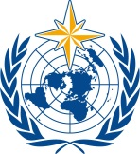  Organización Meteorológica Mundial  CONSEJO EJECUTIVO  Septuagésima sexta reunión  Ginebra, 27 de febrero a 3 de marzo de 2023 | EC-76/Doc. 3.1(13)
TIEMPO CLIMA AGUA |  | Presentado por:  presidencia de la plenaria  1.III.2023  VERSIÓN 3

PUNTO 3 DEL ORDEN DEL DÍA: APLICACIÓN DE LAS DECISIONES
DEL CONGRESO: CUESTIONES TÉCNICAS
PUNTO 3.1: Meta a largo plazo 1: Servicios para atender
las necesidades de la sociedad

Plan de Ejecución del Mecanismo de Coordinación
de la Organización meteorológica mundial
RESUMEN
Documento presentado por: el presidente de la Comisión de Aplicaciones y Servicios Meteorológicos, Climáticos, Hidrológicos y Medioambientales Conexos (SERCOM) en respuesta a la Resolución 14 (Cg-18) — Elaboración del concepto inicial del Mecanismo de Coordinación de la OMM para Apoyar las Actividades Humanitarias de las Naciones Unidas y de otras Organizaciones.
Objetivo estratégico para 2020-2023: 1.2 y 1.4.
Consecuencias financieras y administrativas: dentro de los parámetros del Plan Estratégico y del Plan de Funcionamiento de la Organización Meteorológica Mundial (OMM) para 2020-2023. Se pondrán de manifiesto en el Plan Estratégico y el Plan de Funcionamiento de la OMM para 2024-2027.
Principales encargados de la ejecución: la SERCOM, en consulta con la Comisión de Observaciones, Infraestructura y Sistemas de Información (INFCOM), la Junta de Investigación sobre el Tiempo, el Clima, el Agua y el Medioambiente, el Grupo de Expertos del Consejo Ejecutivo sobre Desarrollo de Capacidad y las asociaciones regionales.
Cronograma: 2023-2027.
Medida prevista: aprobar el Plan de Ejecución del Mecanismo de Coordinación de la OMM.

CONSIDERACIONES GENERALES
A continuación se recuerdan una resolución de la Asamblea General de las Naciones Unidas y diversas decisiones de la Organización Meteorológica Mundial (OMM) en las que se solicita la creación de una capacidad sostenible por la cual la OMM pueda coordinar un mayor apoyo a las Naciones Unidas y a los organismos humanitarios, con el fin de fundamentar la resolución propuesta del Consejo Ejecutivo:
1) La resolución 46/182 de la Asamblea General de las Naciones Unidas, en la que:
a) se establece que “cada Estado tiene la responsabilidad primordial y principal de ocuparse de las víctimas de desastres naturales y otras emergencias que se produzcan en su territorio”;
b) se establecen los principios y el marco para la asistencia humanitaria, y
c) se resalta la importancia de la cooperación internacional para abordar situaciones de emergencia y el papel central y singular que desempeñan las Naciones Unidas para proporcionar liderazgo y coordinar los esfuerzos de la comunidad internacional en apoyo de los países afectados y la vinculación de la asistencia de emergencia a corto plazo con el desarrollo de la capacidad a más largo plazo.
2) El preámbulo del Convenio de la OMM, en el que se reafirma “que la misión de los Servicios Meteorológicos, Hidrometeorológicos e Hidrológicos Nacionales tiene una importancia vital para la observación y la comprensión del tiempo y del clima y para el suministro de servicios meteorológicos, hidrológicos y conexos en apoyo de las necesidades nacionales correspondientes”, en ámbitos como la protección de la vida y los bienes, la contribución al desarrollo sostenible, el cumplimiento de los compromisos internacionales y la contribución a la cooperación internacional.
3) El artículo VI del acuerdo entre las Naciones Unidas y la OMM, en el que la Organización “conviene en cooperar con las Naciones Unidas y con sus órganos principales y subsidiarios, y en prestarles toda la ayuda posible, conforme a las disposiciones de la Carta de las Naciones Unidas y del Convenio de la Organización Meteorológica Mundial, teniendo debidamente en cuenta la situación particular de aquellos Miembros de la Organización que no sean Miembros de las Naciones Unidas”.
4) El reconocimiento, por parte del Decimoséptimo Congreso Meteorológico Mundial, de la colaboración continua con la Oficina de Coordinación de Asuntos Humanitarios de las Naciones Unidas (OCHA) en el establecimiento de procedimientos relativos a la prestación de asistencia meteorológica e hidrológica para las actividades humanitarias de planificación para imprevistos, preparación, alerta temprana, respuesta y recuperación.
5) Las recomendaciones adicionales que se formularon en la segunda reunión de la Comisión de Aplicaciones y Servicios Meteorológicos, Climáticos, Hidrológicos y Medioambientales Conexos (SERCOM) (17 a 20 de octubre de 2022, punto 5.6 del orden del día), contenidas en la sección “Decide” del proyecto de recomendación 5.6(5)/1 (SERCOM-2), y que se examinan en el anexo B al proyecto de resolución EC-76/Doc. 3.1(13);
6) La Resolución 2 (Cg-17) — Aplicación de la Estrategia de Prestación de Servicios de la Organización Meteorológica Mundial.
7) La Decisión 13 (EC-68) — Ayuda a las organizaciones humanitarias.
8) La Decisión 10 (EC-69) — Productos del Sistema de Información de Servicios Climáticos en apoyo a la planificación en escalas estacional a interanual por parte del sistema de las Naciones Unidas y los Miembros de la Organización Meteorológica Mundial.
9) La Decisión 3 (EC-70) — Aplicación de la Hoja de ruta de la Organización Meteorológica Mundial de reducción de riesgos de desastre.
10) La Decisión 5 (EC-70) — Apoyo a las Naciones Unidas y las organizaciones humanitarias.
11) La Resolución 3 (EC-75) — Iniciativa Mundial de las Naciones Unidas sobre las Alertas Tempranas y la Adaptación.

PROYECTO DE RESOLUCIÓN
Resolución 3.1(13)/1 (EC-76)

Plan de Ejecución del Mecanismo de Coordinación de la OMM
EL CONSEJO EJECUTIVO,
Recordando:
1) la Resolución 2 (Cg-17) — Aplicación de la Estrategia de Prestación de Servicios de la Organización Meteorológica Mundial,
2) la Resolución 14 (Cg-18) — Elaboración del concepto inicial del Mecanismo de Coordinación de la Organización Meteorológica Mundial para Apoyar las Actividades Humanitarias de las Naciones Unidas y de otras Organizaciones,
3) la Decisión 13 (EC-68) — Ayuda a las organizaciones humanitarias,
4) la Decisión 10 (EC-69) — Productos del Sistema de Información de Servicios Climáticos en apoyo a la planificación en escalas estacional a interanual por parte del sistema de las Naciones Unidas y los Miembros de la Organización Meteorológica Mundial,
5) la Decisión 3 (EC-70) — Aplicación de la Hoja de ruta de la Organización Meteorológica Mundial de reducción de riesgos de desastre,
6) la Decisión 5 (EC-70) — Apoyo a las Naciones Unidas y las organizaciones humanitarias,
7) la Resolución 3 (EC-75) — Iniciativa Mundial de las Naciones Unidas sobre las Alertas Tempranas y la Adaptación,
8) la resolución 46/182 de la Asamblea General de las Naciones Unidas (A/RES/46/182 (undocs.org)),
Observando:
1) que uno de los factores clave que impulsan el Plan Estratégico de la Organización Meteorológica Mundial (OMM) es la necesidad de fortalecer la producción y el suministro de información y servicios meteorológicos e hidrológicos accesibles y autorizados en apoyo de las necesidades del sistema de las Naciones Unidas en materia de gestión humanitaria y de crisis,
2) los posibles beneficios del Sistema Mundial de Alerta de Peligros Múltiples (GMAS) para el suministro de información estratégica a nivel mundial y regional por la OMM, que se describen en la Resolución 13 (Cg-18) — Sistema Mundial de Alerta Multirriesgos de la Organización Meteorológica Mundial,
Considerando que el Mecanismo de Coordinación de la OMM debería articularse y aplicarse en consonancia con los principios rectores enunciados en la resolución 46/182 de la Asamblea General de las Naciones Unidas y los principios del Mecanismo de Coordinación de la OMM acordados en el marco del Decimoctavo Congreso Meteorológico Mundial,
Observando también con satisfacción que algunos [Obayashi] Miembros ya han expresado su apoyo voluntario [Obayashi] al Mecanismo de Coordinación de la OMM mediante el suministro de datos, información, asesoramiento especializado y contribuciones en especie,
Reconociendo el mayor apoyo que prestan los Miembros y el equipo encargado de establecer el Mecanismo de Coordinación de la OMM al principal foro de coordinación humanitaria de las Naciones Unidas, el Comité Permanente entre Organismos (IASC), y a otras organizaciones de las Naciones Unidas y organismos humanitarios desde el Decimoctavo Congreso Meteorológico Mundial,
Expresa su agradecimiento a la Administración Meteorológica de China (CMA), al Servicio Meteorológico de Alemania (DWD), a la Oficina Meteorológica del Reino Unido (Met Office) y, en particular, a la Oficina Federal de Meteorología y Climatología MeteoSwiss a través del proyecto Weather4UN, por su apoyo al establecimiento del Mecanismo de Coordinación de la OMM hasta la fecha;
Hace suyo [Obayashi] el Plan de Ejecución del Mecanismo de Coordinación de la OMM que figura en el anexo A al proyecto de Resolución EC-76/Doc. 3.1(13);
Decide supervisar y orientar de cerca el desarrollo del Mecanismo de Coordinación de la OMM, tanto durante su fase de ejecución como al prestar apoyo de forma coordinada y sostenida a los organismos humanitarios de las Naciones Unidas [Appenzeller];
Formulación alternativa [Secretaría]
Decide supervisar y orientar de cerca el desarrollo del Mecanismo de Coordinación de la OMM, incluido su Plan de Ejecución; [Obayashi]
Solicita:
1) a la Comisión de Aplicaciones y Servicios Meteorológicos, Climáticos, Hidrológicos y Medioambientales Conexos (SERCOM):
a) que perfeccione el Plan de Ejecución y lo presente al Consejo Ejecutivo; [Obayashi]
b) que establezca un proceso que garantice la rendición de cuentas y la gobernanza plenas de las actividades del Mecanismo;
c) que estudie la mejor manera de incorporar el Mecanismo en los marcos y los documentos normativos pertinentes de la OMM, como el Manual del Sistema Mundial de Proceso de Datos y de Predicción (GDPFS);
d) que, con la orientación del Consejo Ejecutivo, examine permanentemente el Plan de Ejecución como documento vivo [Appenzeller] y presente periódicamente al Consejo Ejecutivo recomendaciones para su actualización;
2) a las asociaciones regionales que contribuyan a esta iniciativa en sus regiones respectivas;
3) al Secretario General:
a) que facilite la ejecución del Mecanismo por medio de la elaboración de un plan de movilización de recursos en el que se expongan en detalle la adscripción de expertos y la utilización de recursos extrapresupuestarios; [Secretaría]
b) que formule opciones para garantizar los recursos necesarios de la Secretaría de la OMM para el establecimiento y la gestión del Equipo de Coordinación e Información (ECI) y las presente a la 77ª reunión del Consejo Ejecutivo;
c) que, en vista del tiempo que necesitan los Miembros para determinar cuáles son las adscripciones más adecuadas, [Secretaría] facilite la integración de expertos de los Miembros, y envíe tan pronto como sea posible después de la 76ª reunión del Consejo Ejecutivo una carta circular destinada a los Miembros en la que se solicite su contribución al ECI; [Dr. Hee-Dong YOO]
d) que cree y mantenga vínculos entre los Servicios Meteorológicos e Hidrológicos Nacionales (SMHN) y las Naciones Unidas y otros organismos humanitarios;
e) que aliente la continuidad de las actividades en curso;
f) que informe al Consejo Ejecutivo sobre las actividades mencionadas anteriormente;
Insta a los Miembros que administran centros mundiales y regionales del GDPFS a que contribuyan de forma voluntaria [Obayashi] a la ejecución del Mecanismo;
Solicita [Secretaría] a los Miembros a que contribuyan al Mecanismo mediante la adscripción de expertos o la prestación de apoyo financiero o en especie de otro tipo.
______________
Anexos: 2

Anexo A a la Resolución 3.1(13)/1 (EC-76)

Plan de Ejecución del Mecanismo de Coordinación
de la Organización Meteorológica Mundial

Índice

Siglas y abreviaturas 9
Preámbulo 10
Capítulo 1 – Resolución 14 del Decimoctavo Congreso Meteorológico Mundial 11
Contexto 11
Expectativas del Decimoctavo Congreso Meteorológico Mundial 11
Vínculos con Miembros, órganos integrantes, asociaciones regionales, otras entidades
de la OMM y asociados de las Naciones Unidas 13
Capítulo 2 – El Mecanismo de Coordinación de la OMM 15
El Equipo de Coordinación e Información del Mecanismo de Coordinación
de la OMM 15
Prestaciones iniciales del Equipo de Coordinación e Información del Mecanismo de Coordinación de la OMM 17
Capítulo 3 – Sinopsis del Plan de Ejecución del Mecanismo de Coordinación de la OMM 18
Principios 19
Capítulo 4 – Ejecución del Mecanismo de Coordinación de la OMM 20
Puesta en marcha del Equipo de Coordinación e Información 20
Obayashi
Formación y actividades conexas del Mecanismo de Coordinación de la OMM 26
Plan de Comunicación del Mecanismo de Coordinación de la OMM 27
Capítulo 5 – Supervisión, presentación de informes y gobernanza 30
Supervisión del Plan de Ejecución y presentación de informes conexos 30
Riesgos 31
Gobernanza 31
Capítulo 6 – Conclusión 31
Anexo 1 – Enlaces de la documentación complementaria 34
Anexo 2 – Actividades actuales que apoyan el establecimiento del Mecanismo de Coordinación de la OMM 35
Anexo 3 – Requisitos y experiencia para la adscripción al Equipo de Coordinación
e Información 37
Anexo 4 – Cuadro esquemático del proyecto de procedimientos operativos estándar
del Grupo de Evaluación de la Alerta Temprana y la Acción Temprana del Comité
Permanente entre Organismos de la OMM 38
Anexo 5 – Vínculos del Mecanismo de Coordinación de la OMM con las iniciativas y los
órganos integrantes de la OMM y otras iniciativas de las Naciones Unidas y de los
organismos humanitarios 39
Anexo 6 – Propuesta de indicadores iniciales de supervisión y presentación de informes
del Mecanismo de Coordinación de la OMM 41
Anexo 7 – Riesgos y mitigación 43

Siglas y abreviaturas

ACNUR Oficina del Alto Comisionado de las Naciones Unidas para los Refugiados
CCONU Centro de Crisis y Operaciones de las Naciones Unidas (en Nueva York)
CMRE Centro Meteorológico Regional Especializado
CRC Centro Regional sobre el Clima
ECI Equipo de Coordinación e Información
FREPC Foro Regional sobre la Evolución Probable del Clima
GDPFS Sistema Mundial de Proceso de Datos y de Predicción
GMAS Sistema Mundial de Alerta de Peligros Múltiples
GSCU Boletín sobre el clima estacional mundial
IASC Comité Permanente entre Organismos de las Naciones Unidas: principal foro de coordinación y respuesta humanitarias de las Naciones Unidas
IFRC Federación Internacional de Sociedades de la Cruz Roja y de la Media Luna Roja
INFCOM Comisión de Observaciones, Infraestructura y Sistemas de Información
MMSC Marco Mundial para los Servicios Climáticos
OCHA Oficina de Coordinación de Asuntos Humanitarios de las Naciones Unidas
OMM Organización Meteorológica Mundial
PMA Programa Mundial de Alimentos
SMHN Servicios Meteorológicos e Hidrológicos Nacionales
SERCOM Comisión de Aplicaciones y Servicios Meteorológicos, Climáticos, Hidrológicos y Medioambientales Conexos
SC-DRR Comité Permanente de Reducción de Riesgos de Desastre y Servicios para el Público
UNDRR Oficina de las Naciones Unidas para la Reducción del Riesgo de Desastres
UNITAR Instituto de las Naciones Unidas para Formación Profesional e Investigaciones

Preámbulo
Desde hace muchos años, los Servicios Meteorológicos e Hidrológicos Nacionales (SMHN) de la Organización Meteorológica Mundial (OMM) apoyan a los organismos humanitarios y a las Naciones Unidas en la planificación de acciones tempranas y en las respuestas a los fenómenos meteorológicos y climáticos extremos, por ejemplo, mediante la coordinación del Marco Mundial para los Servicios Climáticos (MMSC) para mejorar la prestación de estos servicios. Sin embargo, las necesidades están cambiando y el acceso a información hidrometeorológica oportuna y su integración en la gestión de las crisis humanitarias son cada vez más importantes. El Secretario General de las Naciones Unidas hizo aún mayor hincapié en esta cuestión en la declaración que formuló con motivo del Día Meteorológico Mundial de 2022 (lo cual fue refrendado posteriormente en la 75ª reunión del Consejo Ejecutivo) al anunciar que la OMM lideraría una iniciativa para que todos los habitantes de la Tierra estén protegidos por sistemas de alerta temprana en los próximos cinco años.
En el Decimoctavo Congreso Meteorológico Mundial, celebrado en 2019, los Miembros de la OMM aprobaron la Resolución 14, en la que se encargaba al órgano competente (Comisión de Aplicaciones y Servicios Meteorológicos, Climáticos, Hidrológicos y Medioambientales Conexos) que estableciera un Mecanismo de Coordinación de la OMM para Apoyar las Actividades Humanitarias de las Naciones Unidas y de otras Organizaciones. El objetivo principal del Mecanismo es facilitar el acceso a información autorizada sobre el tiempo, el agua y el clima, y la prestación de asesoramiento especializado por parte de los Miembros de la OMM a las Naciones Unidas y a otros organismos humanitarios en lo que respecta a la acción anticipatoria y el apoyo a las crisis.
La Resolución 14 incluye dos prestaciones generales:
- la elaboración de un Plan de Ejecución del Mecanismo de Coordinación de la OMM sobre la base del concepto inicial y de las contribuciones voluntarias de los Miembros de la OMM;

- la formulación de recomendaciones para incorporar el Mecanismo a los marcos y los documentos normativos pertinentes de la OMM, como el Manual del Sistema Mundial de Proceso de Datos y de Predicción (con los órganos competentes de la OMM).
Con el fin de elaborar un Plan de Ejecución del Mecanismo y formular recomendaciones sobre sus procesos, se creó un Equipo de Expertos sobre el Mecanismo de Coordinación de la OMM para Apoyar las Actividades Humanitarias de las Naciones Unidas y de otras Organizaciones (ET-WCM) que representaba a los Miembros de la OMM y a las organizaciones humanitarias. Sobre la base de los requisitos que se recogen en el documento inicial de información y delimitación del alcance, así como en otros documentos, se inició la creación de prototipos, poniendo de relieve los conocimientos especializados de los Miembros de la OMM. También se llevaron adelante otras actividades para ayudar a comprender mejor las necesidades, como la determinación de las necesidades de formación tanto para los Miembros de la OMM como para las Naciones Unidas y los organismos humanitarios.
En el Plan de Ejecución del Mecanismo de Coordinación de la OMM se detalla el contexto y los principios de dicho mecanismo, seguido de la descripción de la ejecución, y se incluyen recomendaciones para los mecanismos de gobernanza y presentación de informes. Los anexos incluyen ejemplos de los prototipos actuales, otras actividades y enlaces a documentación adicional.

Capítulo 1 Resolución 14 del Decimoctavo Congreso Meteorológico Mundial

Contexto

La Resolución 46/182 de la Asamblea General de las Naciones Unidas establece lo siguiente: [Obayashi]
- La asistencia humanitaria reviste importancia fundamental para las víctimas de catástrofes naturales y otras emergencias. [Obayashi]
- La asistencia humanitaria deberá proporcionarse de conformidad con los principios de humanidad, neutralidad e imparcialidad. [Obayashi]
- Deberán respetarse plenamente la soberanía, la integridad territorial y la unidad nacional de los Estados, de conformidad con la Carta de las Naciones Unidas. En este contexto la asistencia humanitaria deberá proporcionarse con el consentimiento del país afectado y, en principio, sobre la base de una petición del país afectado. [Obayashi]
- Cada Estado tiene la responsabilidad primordial y principal de ocuparse de las víctimas de desastres naturales y otras emergencias que se produzcan en su territorio. Por lo tanto, corresponde al Estado afectado el papel principal en la iniciación, organización, coordinación y prestación de asistencia humanitaria dentro de su territorio. [Obayashi]
[Obayashi] (Véase el anexo 1 – Enlaces de la documentación complementaria).
Como parte del acuerdo entre las Naciones Unidas y la OMM (artículo VI, según se indica en el Convenio de la OMM y en su Plan Estratégico), los Estados y Territorios Miembros de la OMM desempeñan un papel “vital” en su apoyo a la “protección de la vida y los bienes, la contribución al desarrollo sostenible, el cumplimiento de los compromisos internacionales y la contribución a la cooperación internacional”.
Acuerdo entre las Naciones Unidas y la OMM
Recordando:
3) el artículo VI del acuerdo entre las Naciones Unidas y la OMM, en el que la Organización “conviene en cooperar con las Naciones Unidas y con sus órganos principales y subsidiarios, y en prestarles toda la ayuda posible, conforme a las disposiciones de la Carta de las Naciones Unidas y del Convenio de la Organización Meteorológica Mundial, teniendo debidamente en cuenta la situación particular de aquellos Miembros de la Organización que no sean Miembros de las Naciones Unidas”

Dado que las crisis humanitarias pueden ser provocadas o verse agravadas por fenómenos meteorológicos y climáticos extremos, la información generada por los Miembros de la OMM es fundamental para aumentar la resiliencia de las poblaciones que se enfrentan a fenómenos extremos y para reducir los riesgos de desastres mediante la prestación de un mayor apoyo a las Naciones Unidas y a los organismos humanitarios.
Las Naciones Unidas y los organismos humanitarios
Facilitar textos que aclaren el alcance del Mecanismo, en particular enunciados claros sobre los organismos de las Naciones Unidas y los organismos humanitarios a los que el Mecanismo brindará ayuda. [Obayashi]
El texto que figura a continuación se ha copiado del anexo B proporcionado en respuesta a las intervenciones del Servicio Meteorológico del Japón (JMA) realizadas durante la segunda reunión de la SERCOM [Secretaría].
Los organismos de las Naciones Unidas, con el apoyo del Mecanismo de Coordinación de la OMM, están facultados para realizar evaluaciones de riesgos y exploraciones de horizontes, así como actividades de acción anticipatoria y respuesta humanitarias en el marco de las intervenciones humanitarias de las Naciones Unidas descritas en la resolución 46/182, de conformidad con el mandato del Comité Permanente entre Organismos (IASC), principal órgano de coordinación y respuesta humanitarias de las Naciones Unidas, o en virtud de los mandatos específicos del Consejo de Seguridad de las Naciones Unidas.
El Mecanismo colabora con los organismos miembros del IASC, entre los que se encuentran el Programa Mundial de Alimentos (PMA), la División de Operaciones sobre el Terreno y Administración, la Oficina de Coordinación de Asuntos Humanitarios de las Naciones Unidas (OCHA), el Fondo de las Naciones Unidas para la Infancia (UNICEF), la Federación Internacional de Sociedades de la Cruz Roja y de la Media Luna Roja y el Programa de las Naciones Unidas para el Desarrollo (PNUD), para realizar análisis multisectoriales sobre riesgos para uso interno del Grupo Directivo para Emergencias del IASC, así como para los Coordinadores Residentes y los Coordinadores de Asuntos Humanitarios de las Naciones Unidas.
Además, los organismos del sistema de las Naciones Unidas trabajan de forma individual o en asociación con otros organismos de dicho sistema para prestar la asistencia humanitaria acordada, que puede adoptar las formas siguientes:
- respuesta a crisis humanitarias de evolución rápida o lenta;
- promoción para adoptar medidas o movilizar recursos adicionales;
- elaboración de estrategias de mitigación y formulación de protocolos de acción anticipatoria, y sus respectivos mecanismos de activación;
- apoyo a más largo plazo destinado a las crisis humanitarias persistentes.
Con el fin de respaldar la asistencia humanitaria detallada más arriba, el Mecanismo de Coordinación de la OMM pretende:
- facilitar los vínculos bilaterales con los Servicios Meteorológicos e Hidrológicos Nacionales (SMHN), los Centros Regionales sobre el Clima, los Centros Meteorológicos Regionales Especializados (CMRE) y la red de la OMM, según proceda;
- seleccionar la información disponible públicamente de los Miembros cuando las Naciones Unidas necesiten un punto de contacto único, lo que es particularmente importante para el Comité Permanente entre Organismos;
- volver a consultar a los Miembros cuando se necesite más información a nivel nacional o regional. El Mecanismo de Coordinación de la OMM suele dirigirse a una Oficina Regional para coordinar la recopilación de información de determinados países. Así, por ejemplo, la Oficina Regional de la Región I podría ponerse en contacto con los SMHN del Níger o de Angola para obtener información adicional sobre los riesgos de crecida y de sequía, respectivamente;
- desarrollar infografías que reúnan información autorizada facilitada por los Miembros en un documento común, a menudo en un contexto regional, con el fin de facilitar el intercambio de conocimientos para la elaboración de los resúmenes informativos de las Naciones Unidas sobre asuntos humanitarios.
El Mecanismo de Coordinación de la OMM no presta apoyo a las instituciones de las Naciones Unidas ajenas al ámbito humanitario, como el Organismo Internacional de Energía Atómica (OIEA) o la Organización de las Naciones Unidas para la Educación, la Ciencia y la Cultura (UNESCO).

Expectativas del Decimoctavo Congreso Meteorológico Mundial

Durante el Decimoctavo Congreso Meteorológico Mundial, los Miembros de la OMM aprobaron el establecimiento del “Mecanismo de Coordinación de la Organización Meteorológica Mundial para Apoyar las Actividades Humanitarias de las Naciones Unidas y de otras Organizaciones” (en adelante, el Mecanismo de Coordinación de la OMM), cuyo objetivo general es facilitar el acceso a información autorizada sobre el tiempo, el agua y el clima de los Miembros y la prestación de asesoramiento especializado a las Naciones Unidas y a otros organismos humanitarios, con el fin de apoyar solicitudes antes, durante o después de situaciones de peligro hidrometeorológico.
La Resolución 14 (Cg-18) y su anexo indican:
- que urge facilitar el acceso a información autorizada y el asesoramiento especializado en apoyo de la acción humanitaria y la adopción de decisiones;
- que el marco del Mecanismo de Coordinación de la OMM deberá incluir las necesidades de la comunidad de la OMM y de las Naciones Unidas y otros organismos humanitarios;
- que este marco se basará en alianzas de colaboración entre los Miembros de la OMM y las comunidades humanitarias en apoyo de los vínculos entre los Servicios Meteorológicos e Hidrológicos Nacionales (SMHN) y las Naciones Unidas y otros organismos humanitarios.
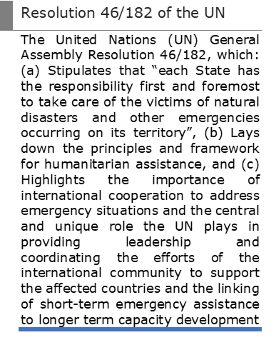
Para seguir adelante con el concepto del Mecanismo de Coordinación de la OMM, el Decimoctavo Congreso Meteorológico Mundial pidió que se elaborara un Plan de Ejecución del Mecanismo de Coordinación de la OMM basado en las contribuciones voluntarias de los Miembros y que también recomendara la gobernanza, la movilización de los recursos necesarios y procesos de presentación de informes y rendición de cuentas. El Decimoctavo Congreso Meteorológico Mundial también manifestó su conformidad con los principios del Mecanismo, entre los que figuran: [Obayashi]
NOTA: la numeración que figura a continuación se ha modificado para replicar el texto de la Resolución 14 (Cg-18) [Secretaría]
d) Las responsabilidades de los contribuidores al Mecanismo se basarán en su compromiso voluntario acordado (principalmente servicios remotos, especializados/a medida), capacidad y especialización regional y primordial. [Obayashi]
e) Los SMHN son responsables de apoyar a los equipos de las Naciones Unidas y otros organismos humanitarios en el país, y si un SMHN necesita apoyo, lo solicitará al Mecanismo. [Obayashi]
h) Las actividades, la información y los servicios de asesoramiento prestados a los usuarios se registrarán y evaluarán debidamente y se transmitirán a los Miembros para velar por la rendición de cuentas en relación con las actividades del Mecanismo de Coordinación de la OMM. [Obayashi]
El Mecanismo se establecerá sobre la base de los siguientes principios:
- brindará apoyo a los Miembros en la ampliación de los conocimientos y la comprensión del sistema de las Naciones Unidas para facilitar un mayor apoyo bilateral;
- utilizará la información autorizada, el asesoramiento especializado y los productos de los Miembros de la OMM, por medios como el Sistema Mundial de Alerta de Peligros Múltiples (GMAS), una vez que esté en funcionamiento, y los centros designados del Sistema Mundial de Proceso de Datos y de Predicción (GDPFS), como base sobre la que este se creará y compartirá;
- servirá de canal de coordinación en solicitudes de información complejas, multisectoriales o multipaís con los Miembros y a través de ellos;
- aprovechará las redes, alianzas e iniciativas de la OMM existentes;
- contribuirá al establecimiento de mecanismos adecuados para la recopilación de datos relativos a las necesidades de los usuarios;
- integrará los conocimientos técnicos de los Miembros por medio de la labor realizada por otros órganos de la OMM (comisiones técnicas, asociaciones regionales, etc.);
- prestará apoyo a los SMHN, si así lo solicitan y si los acontecimientos les impiden atender las necesidades en materia de asistencia humanitaria;
- funcionará en horario normal de oficina y utilizará la información y el asesoramiento de los Miembros. El Mecanismo servirá de “punto de acceso” para ayudar a coordinar las solicitudes de las Naciones Unidas y los organismos humanitarios, y coordinar las respuestas utilizando la información de los Miembros.
Tras el Decimoctavo Congreso Meteorológico Mundial, el Departamento de Servicios de la OMM reforzó su colaboración con las Naciones Unidas y los organismos humanitarios. Esto catalizó las solicitudes de asesoramiento e información y la oportunidad de seguir colaborando con los elementos centrales del sistema de acción anticipatoria de las Naciones Unidas, a saber, el Comité Permanente entre Organismos (IASC) de las Naciones Unidas y el análisis multisectorial de las Naciones Unidas de los efectos de El Niño-Oscilación del Sur (ENOS). Gracias a las excelentes contribuciones de los Miembros y de las Oficinas Regionales de la OMM, ha sido posible apoyar esta labor y otras solicitudes ad hoc. Esto también ha contribuido a lograr una mayor comprensión de los requisitos para un Mecanismo de Coordinación de la OMM y a facilitar la creación de prototipos de evaluaciones del impacto, productos informativos e infografías a través del proyecto piloto Weather4UN de MeteoSwiss y otras iniciativas. En el anexo 2 se describen algunas de estas actividades iniciales.
La prestación de este apoyo y asesoramiento también ha contribuido a conformar el modo en que el Mecanismo interactuará con los Miembros. Algunas solicitudes (recibidas durante el horario normal de trabajo) han precisado una respuesta rápida, mientras que otras, como las relativas al IASC, exigen aportaciones con una frecuencia periódica predeterminada. Por tanto, el tiempo de respuesta a las solicitudes repercutirá en la forma en que el Mecanismo se dirige a los Miembros y organiza su plan de trabajo. En la figura 1 se destacan algunas de las actividades propuestas relacionadas con el Mecanismo de Coordinación de la OMM; en el eje X se indica el tiempo de respuesta (durante el horario normal de trabajo) y en los recuadros superior e inferior se detalla la interacción entre el Mecanismo de Coordinación de la OMM y los SMHN, los Centros Regionales sobre el Clima (CRC), los Centros Meteorológicos Regionales Especializados (CMRE) y otras entidades.
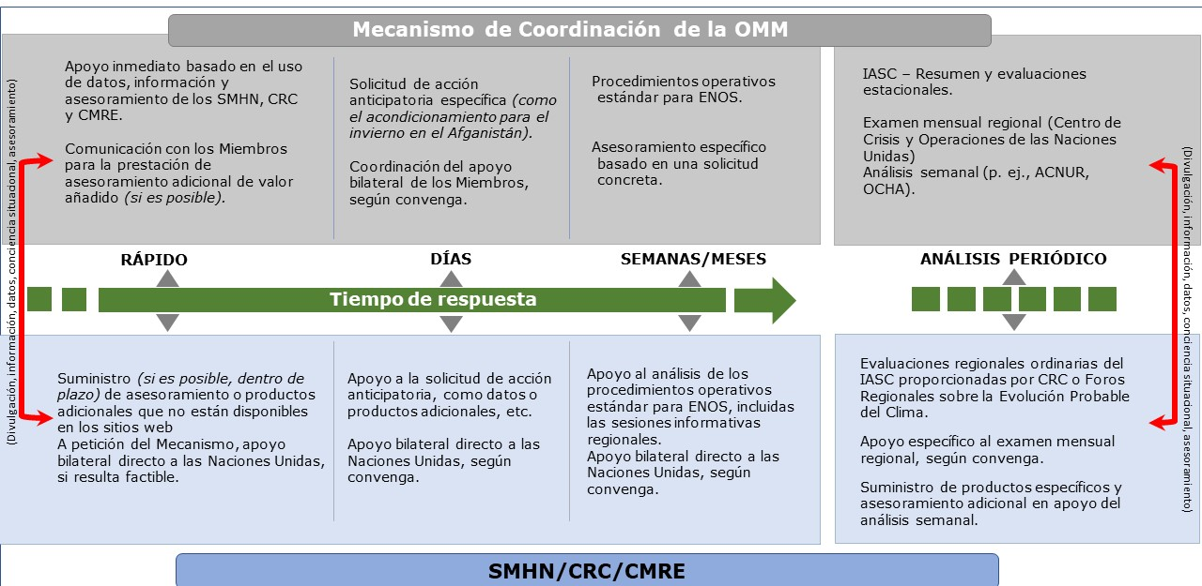
Figura 1: Tiempos de respuesta del Mecanismo de Coordinación de la OMM
e interacciones con los SMHN, los CRC y los CMRE

Vínculos con Miembros, órganos integrantes, asociaciones regionales, otras entidades de la OMM y asociados de las Naciones Unidas
El amplio apoyo que requieren las Naciones Unidas y las comunidades humanitarias exige un enfoque que abarque a toda la OMM. Por ello, el Mecanismo de Coordinación de la OMM puede beneficiarse del establecimiento de [Obayashi] vínculos con Miembros, asociaciones regionales, órganos integrantes, otras entidades de la OMM y asociados de las Naciones Unidas. En algunos casos, será preciso concertar mandatos oficiales, memorandos de entendimiento o procedimientos operativos estándar. En otros, tal vez sea necesario realizar actividades de divulgación adicionales, como se indica en el Plan de Comunicaciones del Mecanismo, o simplemente facilitar el establecimiento de vínculos entre SMHN, CRC, etc., y las Naciones Unidas y los organismos humanitarios. Serán esenciales las relaciones con las partes interesadas entabladas en el contexto de la ejecución del Mecanismo y, posteriormente, a lo largo de su funcionamiento, y serán necesarios documentos de apoyo que las sustenten.
A medida que se ejecute el Mecanismo, será cada vez más importante establecer y mantener [Obayashi] un mayor diálogo colaborativo con otras actividades iniciadas por la comunidad de la OMM, como las labores en curso en relación con la Iniciativa de las Naciones Unidas sobre las Alertas Tempranas y la Adaptación, el Sistema Mundial de Alerta de Peligros Múltiples (GMAS) [Obayashi] y la predicción estacional objetiva, y sus órganos de supervisión asociados.

Capítulo 2 El Mecanismo de Coordinación de la OMM
El objetivo general del Mecanismo de Coordinación de la OMM es facilitar el acceso a la información autorizada sobre el tiempo, el agua y el clima, y el asesoramiento especializado de los Miembros a las Naciones Unidas y a los organismos humanitarios. Para alcanzar plenamente este objetivo, los Miembros y los organismos humanitarios deberán apoyar el establecimiento del Mecanismo en lo que respecta a la prestación de asesoramiento especializado, la comprensión de las nuevas necesidades, la elaboración y la prestación de servicios, y la innovación.
Para facilitar la prestación de asesoramiento y de conocimientos especializados autorizados será fundamental establecer el equipo central del Mecanismo, denominado Equipo de Coordinación e Información (ECI). Sobre la base de las necesidades y de los elementos de los que se dispone hasta la fecha, el equipo estará formado por:
• expertos en meteorología, hidrología, predicción estacional, ciencia de datos y acción anticipatoria y respuesta humanitarias, cedidos por los Miembros y nuestros asociados de las Naciones Unidas, que se encargarán del enlace con los Miembros y de la coordinación de las actividades de apoyo (en el anexo 3 se ofrece una reseña de las especificaciones del puesto);
• personal de la Secretaría de la OMM, que se encargará del enlace directo y la presentación de información a las Naciones Unidas, según convenga, y de la gestión general del ECI.

El Equipo de Coordinación e Información del Mecanismo de Coordinación de la OMM
Para que el Mecanismo sea sostenible y siga siendo pertinente, facilitará [Obayashi] la prestación oportuna de asesoramiento y apoyo recopilando la información de [Obayashi] los Miembros y ayudando a coordinar las respuestas a las solicitudes de los colegas de los organismos humanitarios y de las Naciones Unidas, o facilitar vínculos con los Miembros. También proporcionará un marco que facilite la colaboración de las partes interesadas en todo el ámbito de la acción anticipatoria de las Naciones Unidas (véase la figura 2).
El ECI se encargará de coordinar el apoyo de la OMM a las Naciones Unidas y los organismos humanitarios. El equipo tendrá su sede en la Secretaría de la OMM en Ginebra, trabajará en horario normal de oficina y no sustituirá a los servicios operacionales ni al asesoramiento que prestan los Miembros de la OMM, ni los duplicará. El mandato del ECI puede describirse en torno a cinco temas clave:
• la coordinación de la respuesta de la OMM a las solicitudes específicas de las Naciones Unidas y de los organismos humanitarios en materia de apoyo dirigidas a la Secretaría de la OMM en Ginebra;
• la aportación de la OMM a las actividades ordinarias de exploración de riesgos y horizontes de las Naciones Unidas;
• la supervisión de umbrales específicos para la acción anticipatoria y la presentación de informes al respecto;
• la evaluación de las necesidades nuevas y emergentes;
• la presentación de información en apoyo de los exámenes analíticos de las Naciones Unidas o de los organismos humanitarios, según convenga.
Para respaldar los temas antes mencionados, el ECI realizará las siguientes tareas:
• servir de punto de acceso clave para los Miembros que necesiten ayuda para afianzar el apoyo bilateral o regional a las Naciones Unidas o a los organismos humanitarios;
• coordinar (según convenga) las interrelaciones entre los Miembros y las Naciones Unidas y los organismos humanitarios;
• coordinar una respuesta más amplia de la OMM a sucesos o crisis específicos, según convenga, como lo que se hizo para la crisis de refugiados que tuvo lugar en el sureste de Europa en 2015/16;
• desempeñar funciones de enlace con las partes interesadas de las Naciones Unidas y las comunidades humanitarias;
• seleccionar (recoger y recopilar) la información autorizada y los datos de los Miembros en apoyo del análisis multisectorial de las Naciones Unidas y los organismos humanitarios;
• reformular esta información en un lenguaje no técnico para su asimilación en procesadores de análisis y toma de decisiones de las Naciones Unidas y los organismos humanitarios;
• desarrollar infografías específicas centradas en las Naciones Unidas y los organismos humanitarios, otros productos y nuevas formas de presentar el asesoramiento especializado y los análisis;
• elaborar normas, directrices, procedimientos operativos y mecanismos de aseguramiento de la calidad;
• diseñar servicios en colaboración con los Miembros y las Naciones Unidas y los organismos humanitarios;
• colaborar con las Naciones Unidas, los organismos humanitarios y otros asociados para seguir elaborando evaluaciones del riesgo, la vulnerabilidad y los efectos.
Los Miembros de la OMM y los asociados de las Naciones Unidas apoyarán al Mecanismo proporcionando los productos, servicios y asesoramiento especializado disponibles, y ofreciendo oportunidades para la adscripción de personal al Mecanismo, mientras que las Naciones Unidas y los organismos humanitarios definirán las necesidades relativas al apoyo por parte del Mecanismo. Los organismos humanitarios también ayudarán a los Miembros de la OMM y al Mecanismo proporcionando una evaluación de la situación, información acerca de las vulnerabilidades y comentarios relativos a la información hidrometeorológica proporcionada por el Mecanismo.

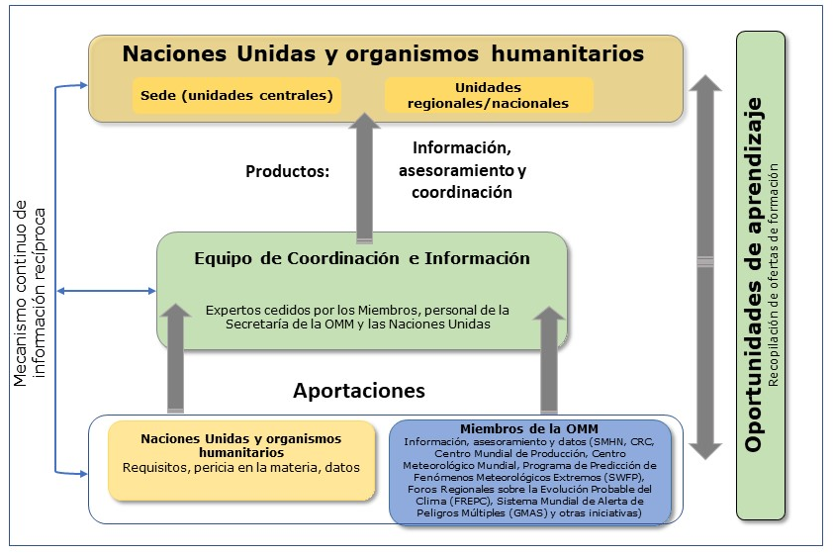
Figura 2: El Mecanismo de Coordinación de la OMM

Prestaciones iniciales del Equipo de Coordinación e Información del Mecanismo de Coordinación de la OMM
Como ya se ha señalado, la Secretaría de la OMM apoya activamente a las Naciones Unidas en los diversos ámbitos de la acción anticipatoria desde que se aprobó la resolución 14 en 2019. El ECI del Mecanismo de Coordinación de la OMM tendrá como mandato inicial seguir desarrollando y aplicando las siguientes iniciativas:
• el análisis mensual de riesgos y alertas tempranas del Comité Permanente entre Organismos (IASC);
• el análisis de la célula ENOS del IASC;
• análisis multiinstitucionales importantes, como el apoyado recientemente para el Cuerno de África;
• el diseño de servicios para apoyar operaciones específicas de la Oficina de Coordinación de Asuntos Humanitarios de las Naciones Unidas (OCHA);
• actividades para apoyar al representante de la OMM en el Centro de Crisis y Operaciones de las Naciones Unidas (CCONU), según convenga.
Está previsto que se definan otras iniciativas a medida que el Mecanismo se consolide.

Capítulo 3 Sinopsis del Plan de Ejecución del Mecanismo de Coordinación de la OMM
El Plan de Ejecución del Mecanismo de Coordinación de la OMM está encaminado hacia el establecimiento de mecanismos que apoyen el intercambio de información entre la comunidad de la OMM y las Naciones Unidas y otros organismos humanitarios, además de buscar oportunidades para fortalecer la capacidad de todas las partes.
El Plan define paquetes de trabajo con los siguientes fines:
• desarrollar capacidades básicas que permitan continuar y mejorar la labor de apoyo actual mediante el establecimiento de un Equipo de Coordinación e Información;
• evaluar las ventajas derivadas del establecimiento de un mecanismo de apoyo regional y la viabilidad de establecer un mecanismo de ese tipo [Obayashi];
• mejorar la comprensión colectiva de los mecanismos institucionales y operacionales por parte de los Miembros y las Naciones Unidas y los organismos humanitarios mediante el desarrollo, la determinación y la facilitación de actividades de formación y de intercambio de conocimientos;
• establecer [Obayashi] vínculos con otras entidades de la OMM (Miembros, equipos de expertos, Centros Regionales sobre el Clima, Centros Meteorológicos Regionales Especializados, etc.) que convengan en respaldar de forma voluntaria al Mecanismo [Obayashi];
• poner en marcha los mecanismos pertinentes de supervisión de la gobernanza y de presentación de informes.
El Plan de Ejecución del Mecanismo de Coordinación de la OMM también hace referencia a la Estrategia de Prestación de Servicios de la OMM, se adhiere a las “Consideraciones para la aplicación” acordadas en el Decimoctavo Congreso Meteorológico Mundial (véase la figura 3) y tiene por objeto apoyar el panorama en continua evolución de la reducción del riesgo de desastres mediante la colaboración de los Miembros.
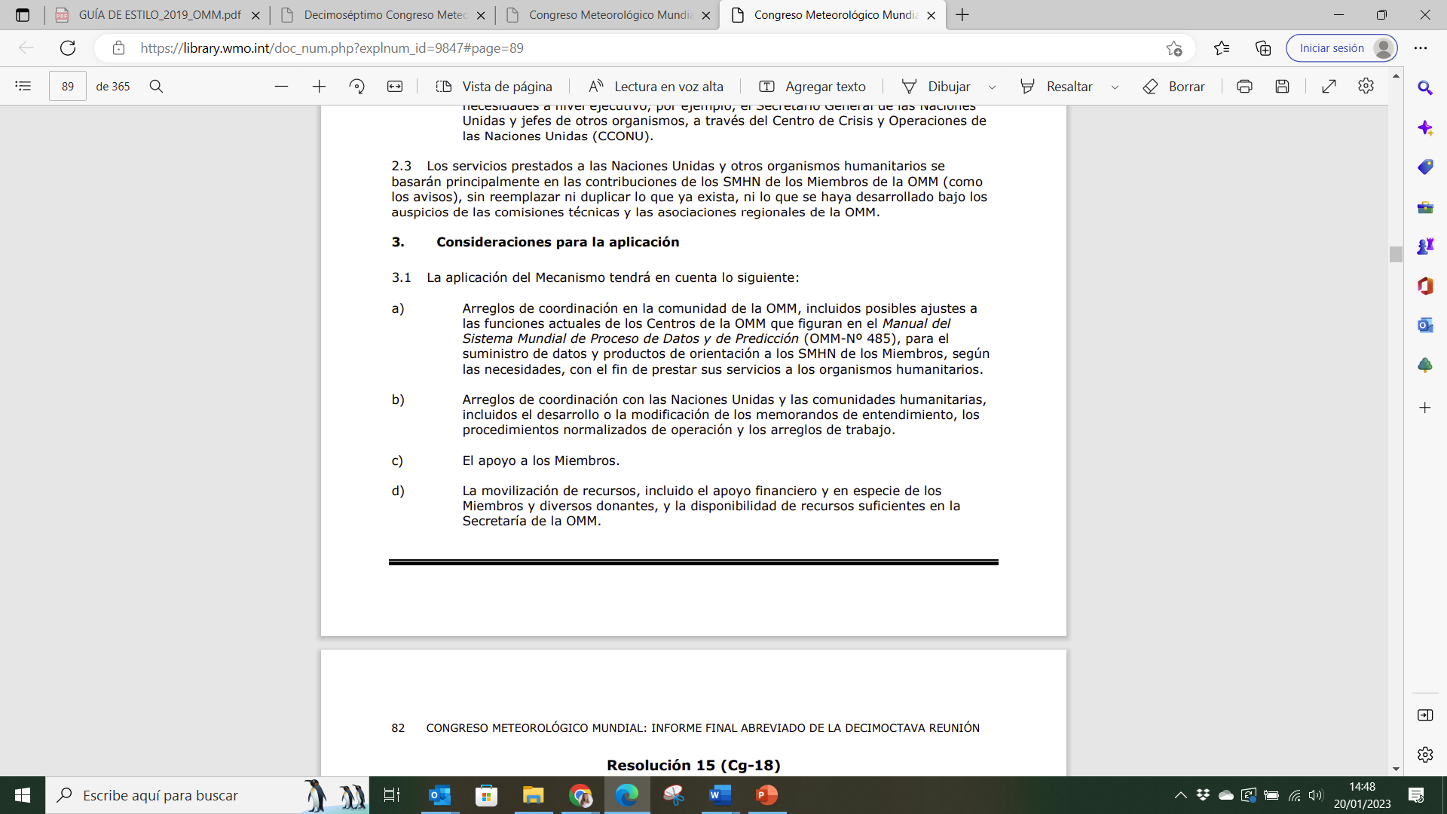
Figura 3: Resolución 14 (Cg-18) – Consideraciones para la aplicación

Principios
La acción temprana y la respuesta a las crisis exige que se mantenga un diálogo continuo para que los servicios dirigidos por la comunidad de la OMM sigan siendo pertinentes y puedan introducirse mejoras mediante las enseñanzas extraídas, la investigación y la innovación.
La ejecución del Mecanismo de Coordinación de la OMM planteará desafíos: algunas iniciativas se desarrollarán a partir de las actividades actuales, mientras que otras formarán parte de enfoques innovadores. Los siguientes principios ayudarán a guiar la ejecución satisfactoria del Mecanismo:
• la colaboración con los Miembros de la OMM, las asociaciones regionales, las comisiones técnicas y otros órganos integrantes;
• medidas de desarrollo y ejecución con base empírica;
• la utilización de “actividades” piloto iterativas para evaluar y medir los beneficios, el tiempo, los costos, la calidad, etc.;
• el aprovechamiento óptimo de sinergias con las iniciativas existentes (servicios, productos, divulgación);
• la priorización de los avances para garantizar la sostenibilidad del apoyo existente basado en el “máximo empeño”, que se presta actualmente por conducto de la Secretaría de la OMM;
• el seguimiento de los progresos y el aseguramiento de las normas de calidad con respecto a los parámetros previamente acordados;
• medidas para garantizar la existencia de mecanismos de gobernanza ágiles que otorguen una función oficial a los “usuarios” fuera de la OMM;
• el desarrollo de actividades de comunicación y divulgación para mantener informadas a las partes interesadas de los avances logrados;
- brindar apoyo a las Naciones Unidas y los organismos humanitarios, con el consentimiento de los Miembros concernidos o afectados, o a petición de los Miembros, sin que ello interfiera con sus servicios de aviso, de conformidad con los principios rectores de la Resolución 46/182 de la Asamblea General de las Naciones Unidas y los principios del Mecanismo de Coordinación de la OMM acordados en el Decimoctavo Congreso Meteorológico Mundial. [Obayashi]

Capítulo 4 Ejecución del Mecanismo de Coordinación de la OMM
El Plan de Ejecución refleja las aportaciones de los Miembros de la OMM y de las Naciones Unidas y los organismos humanitarios al Mecanismo de Coordinación de la OMM, así como las responsabilidades del Equipo de Coordinación e Información (ECI). El Plan también abordará los recursos necesarios para la ejecución y sostenibilidad del Mecanismo.
El Plan de Ejecución del Mecanismo se centra principalmente en desarrollar y poner en marcha el ECI, con lo que se facilita la transición de las actividades actuales basadas en el máximo empeño a la prestación de un apoyo más sostenible y ampliado. A lo largo de la ejecución del Mecanismo también se realizarán actividades paralelas relacionadas con la formación y el intercambio de conocimientos, la formalización de vínculos con otras iniciativas de la OMM y el establecimiento de mecanismos formales de supervisión, presentación de informes y gobernanza. En el futuro se estudiará si es necesario que el ECI fortalezca los apoyos prestados a escala regional y si ello es viable. [Obayashi] En la figura 4 se presenta una visión general de estos paquetes de trabajo clave.
[Obayashi]
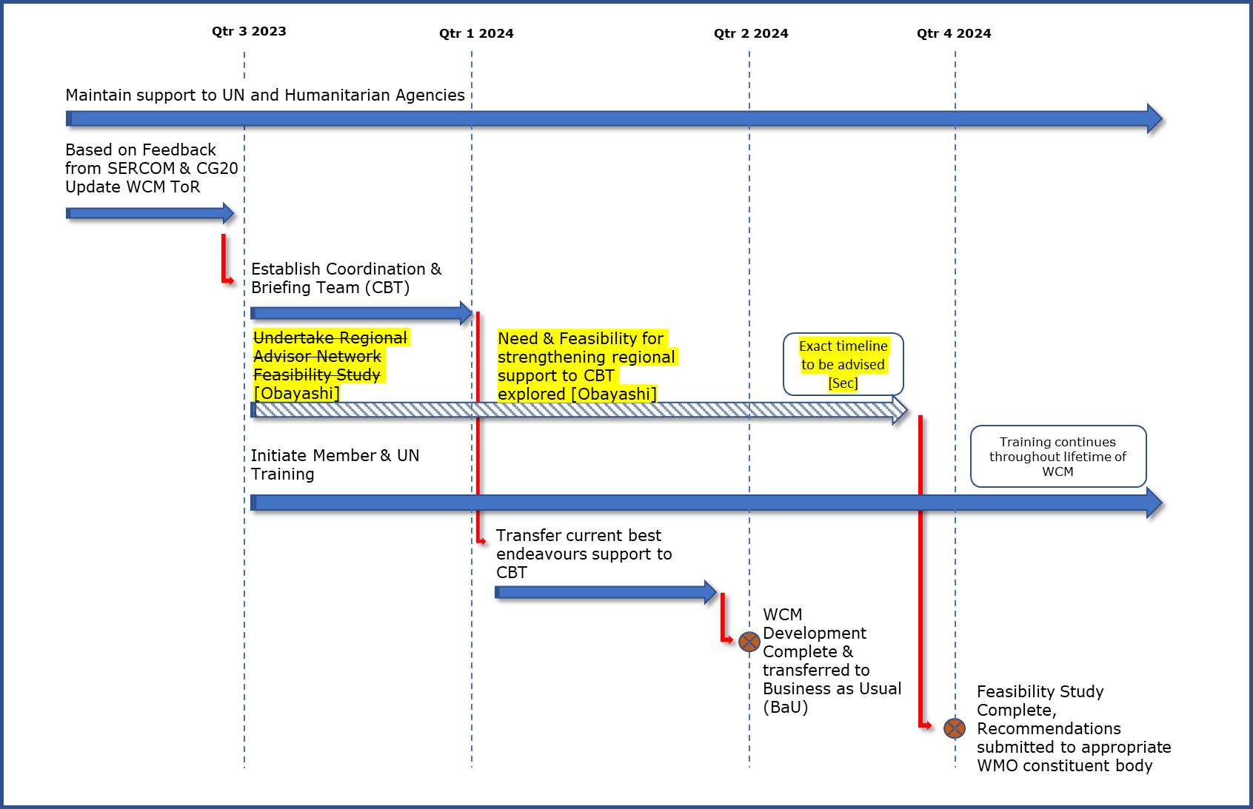
[Obayashi]
Estudio de la necesidad y viabilidad de que el ECI fortalezca los apoyos a escala regional [Obayashi]
Se recomendará el cronograma exacto [Secretaría]
Figura 4: Sinopsis del Plan de Ejecución del Mecanismo de Coordinación de la OMM [Obayashi]

Puesta en marcha del Equipo de Coordinación e Información
La principal actividad de los paquetes de trabajo en la ejecución del Mecanismo de Coordinación de la OMM es hacer que el ECI pase de ser un concepto a ser un equipo plenamente operativo y dotado de recursos sostenibles. Su puesta en marcha se describe mediante varias actividades específicas (véase el cuadro 1), algunas de las cuales serían dirigidas inicialmente por la Secretaría de la OMM mientras el ECI se familiariza con las funciones que le han sido encomendadas.
Cuadro 1: Plan de Ejecución de las Tareas del Equipo
de Coordinación e Información
(solo tareas prioritarias)
Paquete de trabajo/hitos | Descripción | Información | Calendario propuesto
1. Examen del mandato del ECI | Examinar y finalizar el mandato del ECI | • En el capítulo 4 se propone un proyecto de mandato del ECI, si bien está sujeto a nuevas deliberaciones durante la reunión de la SERCOM y el Vigésimo Congreso Meteorológico Mundial. Será necesario destinar esfuerzos a finalizar el mandato y tener en cuenta cualquier modificación o enmienda | Tercer trimestre de 2023
2. Responsabilidades del ECI | Ultimar las funciones y responsabilidades, y el nivel de experiencia y conocimientos especializados de los miembros del equipo. Determinar el nivel académico, los conocimientos, la experiencia y las competencias necesarias | • Definir los requisitos para la adscripción de expertos de los Miembros  • Definir los requisitos para la representación de las Naciones Unidas en el ECI  • Definir las necesidades de la Secretaría de la OMM en materia de recursos del Mecanismo de Coordinación de la OMM | Tercer trimestre de 2023
3. Movilización de recursos del ECI | Determinar el proceso de divulgación y contratación con arreglo a los requisitos establecidos | • Ultimar los mecanismos de movilización de recursos con los Miembros  • Colaborar con los Miembros para seleccionar al personal adecuado y finalizar los acuerdos de adscripción a la OMM garantizando el equilibrio regional y de género | Cuarto trimestre de 2023
4. Elaboración del calendario de apoyo del ECI a las Naciones Unidas | Configurar el calendario de trabajo teniendo en cuenta la formulación inicial de los procedimientos operativos estándar y la movilización de recursos conexa | Por conducto de la Secretaría de la OMM y el ECI:  • Comenzar la formación de los miembros del ECI  • Seguir formulando los procedimientos operativos estándar del Comité Permanente entre Organismos (IASC) y de la célula ENOS  • Según convenga, actualizar o crear memorandos de entendimiento con los organismos de las Naciones Unidas  • Cuando ello sea posible [Obayashi], establecer arreglos [Obayashi] oficiales de colaboración y apoyo con los Centros Regionales sobre el Clima, los Centros Meteorológicos Regionales Especializados, los FREPC y otras estructuras de la OMM  • Elaborar procedimientos de gestión de datos y productos  • Establecer un proceso para responder a nuevas solicitudes de apoyo de conformidad con los principios del Mecanismo [Obayashi] | Tercer trimestre de 2023 a tercer trimestre de 2024
5. Transición del actual apoyo basado en el máximo empeño al ECI | Tras el establecimiento del ECI, transferir las actividades de apoyo existentes de las Naciones Unidas al Mecanismo de Coordinación de la OMM | • Finalizar la formación del ECI  • Traspasar las responsabilidades de apoyo de las Naciones Unidas del personal de la Secretaría de la OMM al ECI | Cuarto trimestre de 2023 a segundo trimestre de 2024
6. Ejecución del plan de trabajo | Durante el funcionamiento del ECI, mejorar los procedimientos operativos estándar vigentes y formular procedimientos adicionales, según convenga. Estos determinarán el calendario de trabajo (el anexo 4 contiene un cuadro esquemático del proyecto de procedimientos operativos estándar del IASC, a modo de ejemplo) | • Desarrollar prototipos de infografías, otros productos y nuevas formas de presentar el asesoramiento y los análisis  • Establecer umbrales o valores de activación en colaboración con los Miembros, las Naciones Unidas y los organismos humanitarios  • Determinar los umbrales de vulnerabilidad  • Determinar los mecanismos de comunicación o de interrelación entre el ECI y los organismos humanitarios
7. Intercambio de conocimientos – oportunidades de aprendizaje | Colaborar con las Naciones Unidas y los organismos humanitarios para establecer mecanismos adecuados de intercambio de conocimientos que garanticen la plena comprensión de las necesidades, los riesgos y las vulnerabilidades | Garantizar la coordinación con el Departamento de Desarrollo y Servicios para los Miembros de la OMM y otros departamentos homólogos de las Naciones Unidas | Cuarto trimestre de 2023 a segundo trimestre de 2024
8. Desarrollo de herramientas de apoyo y productos informativos | Colaborar con los Miembros y los organismos de las Naciones Unidas para desarrollar las herramientas de apoyo necesarias | Desarrollo de las herramientas y productos informativos necesarios para facilitar el análisis y la traducción de la información de los Miembros, según convenga | Tercer trimestre de 2023 a cuarto trimestre de 2024

[Obayashi]

Las Naciones Unidas y los organismos humanitarios cuentan con una sólida presencia regional y nacional, liderada por los Coordinadores Residentes y los Coordinadores de Asuntos Humanitarios. En el futuro se estudiará si es viable que el ECI, una vez que esté debidamente instaurado y opere con los recursos afianzados, impulse el [Obayashi]
establecimiento de un mecanismo regional de apoyo. [Obayashi] Este enfoque regional podría ayudar a establecer un equipo de expertos que comprenda las vulnerabilidades y riesgos hidrometeorológicos regionales y conozca en mayor profundidad las operaciones y la formulación de políticas de las Naciones Unidas y los organismos humanitarios.
Ese estudio abordará los siguientes puntos: [Obayashi]
• las necesidades regionales;
• los acuerdos vigentes de apoyo con los Miembros de la OMM;
• las interrelaciones con las redes regionales existentes de la OMM (y las oportunidades de colaboración) y otros centros regionales de las Naciones Unidas (por ejemplo, la Unión Africana);
• las capacidades técnicas y la infraestructura;
• la concordancia con los ámbitos de políticas vigentes de la OMM y los requisitos para las actualizaciones del Manual del GDPFS;
• las interrelaciones con el desarrollo de la capacidad y los proyectos de los donantes;
• la formación y otras oportunidades de aprendizaje.
Las enseñanzas extraídas de la creación del ECI [Obayashi] contribuirán a evaluar la viabilidad de esta red.

[Obayashi]

[Obayashi]

Formación y actividades conexas del Mecanismo de Coordinación de la OMM
Tanto los Miembros de la OMM como los colegas de las Naciones Unidas y de los organismos humanitarios coinciden en que sería beneficioso conocer más a fondo sus respectivos ámbitos de operación, políticas, acción anticipatoria y respuesta.
Por consiguiente, el Mecanismo de Cooperación de la OMM procurará mejorar esta comprensión mediante la determinación de necesidades de formación específicas y la obtención de productos adecuados de formación y del conocimiento para apoyar a los Miembros de la OMM y a sus homólogos de las Naciones Unidas.
Para iniciar esta labor, en la primavera de 2022 se encargó una evaluación de las necesidades de formación, en la que se encuestó a los miembros del Mecanismo de Coordinación de la OMM para Apoyar las Actividades Humanitarias de las Naciones Unidas y de otras Organizaciones (ET-WCM), al personal de la Secretaría de la OMM y a representantes de organizaciones humanitarias. Se determinaron las necesidades de formación en el contexto del Mecanismo para los Miembros de la OMM y para las organizaciones humanitarias, y en la plataforma Moodle de la OMM se recopiló una serie de posibles recursos de formación disponibles. (Véase el anexo 1 para el enlace a la evaluación de las necesidades de formación.)
En el marco del Plan de Ejecución del Mecanismo, la siguiente fase consiste en facilitar la ejecución de las actividades de formación (véase el cuadro 3). Llegados a este punto, cabe destacar que el Mecanismo no tendrá una función de formación por sí mismo, sino que procurará aprovechar las oportunidades de formación de las modalidades de impartición existentes, como proyectos y programas, los Miembros (a través de las asociaciones regionales) y los colaboradores humanitarios, y en coordinación con el Departamento de Desarrollo y Servicios para los Miembros de la OMM (concretamente, el Programa de Enseñanza y Formación Profesional, el Campus Mundial de la OMM y el Grupo de Expertos del Consejo Ejecutivo sobre Desarrollo de Capacidad), los donantes y los asociados para el desarrollo. Además, cuando se disponga de formación en línea, el Mecanismo procurará apoyar la participación de los Miembros.
También habrá que estudiar la posibilidad de impartir formación adicional para los miembros del Equipo de Coordinación e Información. [Obayashi]
Cuadro 3: Plan de Ejecución de las Actividades de Formación
Título del paquete de trabajo | Descripción | Información | Calendario propuesto
Formación piloto | Evaluación del conjunto de actividades de formación inicial | • Colaborar con diversos Miembros de la OMM para emprender y seguir evaluando parte de la formación “en línea” señalada en la evaluación de las necesidades de formación, así como con los colegas de las Naciones Unidas y de las organizaciones humanitarias | Cuarto trimestre de 2023
Elaborar un plan de formación a largo plazo | En colaboración con el Departamento de Desarrollo y Servicios para los Miembros, las asociaciones regionales y las comisiones técnicas, formular un programa de formación para los Miembros que pueda ejecutarse por medio de las modalidades existentes | • Sobre la base de los comentarios de los participantes en la formación piloto, elaborar un conjunto adecuado de actividades de formación o de materiales de formación que puedan utilizar los Miembros  • Coordinar con el Departamento de Desarrollo y Servicios para los Miembros el mantenimiento y la actualización de los conjuntos de actividades de formación, según convenga | Primer trimestre de 2024

Plan de Comunicación del Mecanismo de Coordinación de la OMM
El Plan de Comunicación del Mecanismo de Coordinación de la OMM estará dirigido a los Miembros de la OMM, las Naciones Unidas y los organismos humanitarios, y promoverá la iniciativa del Mecanismo y su ejecución propuesta abordando los siguientes aspectos:
• mejorar el conocimiento de la OMM entre las partes interesadas de las Naciones Unidas y el sector humanitario, y promover las alianzas;
• crear oportunidades para promover los conocimientos técnicos de los Miembros de la OMM y, en particular, la de los Servicios Meteorológicos e Hidrológicos Nacionales (SMHN), y mostrar los diversos productos desarrollados por la comunidad y el Mecanismo;
• mejorar la comprensión de las necesidades de las partes interesadas de las Naciones Unidas y del sector humanitario para consultar y utilizar información hidrometeorológica a diversas escalas adaptada a sus necesidades;
• compartir la importancia de una visión integral que permita evaluar los posibles efectos derivados de fenómenos destacados relacionados con el tiempo, el clima y el agua;
• promover oportunidades de aprendizaje para los Miembros de la OMM y las Naciones Unidas y los organismos humanitarios;
• garantizar la sostenibilidad del Mecanismo mediante la movilización de recursos y oportunidades de financiación.
Dado que el Mecanismo se sitúa en el marco de las actividades de reducción del riesgo de desastres, se propone que los productos de comunicación de dicho mecanismo también formen parte de una visión integral de las actividades de ese tipo, además de la divulgación independiente de la iniciativa del Mecanismo. A continuación figuran algunos de los productos propuestos:
• una sinopsis de dos páginas de la iniciativa del Mecanismo para el público en general, disponible a través de la web de la OMM y otras plataformas virtuales;
• presentaciones o sesiones informativas paralelas;
• presentaciones para las asociaciones regionales y los Foros Regionales sobre el Clima;
• la difusión de productos a las comunidades de educación y formación de la OMM, así como a las de las Naciones Unidas (p. ej., el Instituto de las Naciones Unidas para Formación Profesional e Investigaciones (UNITAR));
• productos de comunicación para los organismos humanitarios (por determinar).
Cuadro 4: Puesta en marcha de las iniciativas de comunicación (preliminar)
1) Junio a diciembre de 2022 | 3) Junio a diciembre de 2023
Consejo Ejecutivo de la OMM – junio de 2022 | Congreso Meteorológico Mundial
SERCOM de la OMM – octubre de 2022 | Relief WEB – Oficina de las Naciones Unidas para la Reducción del Riesgo de Desastres (UNDRR)
Reuniones de las asociaciones regionales de la OMM | Reunión consultiva regional del Marco Mundial para los Servicios Climáticos (MMSC)
2) Enero a junio de 2023 | Actividades asociadas de la OMM para la reducción del riesgo de desastres
Semana de las Redes y Alianzas Humanitarias (bajo los auspicios de la Oficina de Coordinación de Asuntos Humanitarios de las Naciones Unidas) – primavera de 2023 | Otras actividades de desarrollo de la capacidad, incluidos el Campus Mundial de la OMM y el calendario
Foros Regionales y Nacionales sobre la Evolución Probable del Clima
Grupo de Expertos del Consejo Ejecutivo sobre Desarrollo de Capacidad (invierno – primavera de 2023)

Capítulo 5 Supervisión, presentación de informes y gobernanza
La supervisión de los avances en la ejecución del Mecanismo de Coordinación de la OMM y el establecimiento de los mecanismos de gobernanza a más largo plazo son fundamentales para la sostenibilidad futura del Mecanismo.

Supervisión del Plan de Ejecución y presentación de informes conexos
En cuanto al Plan de Ejecución del Mecanismo, la atención se centra en la puesta en marcha del Equipo de Coordinación e Información (ECI), ya que es la capacidad básica que lo sustenta. Esta y las demás actividades relacionadas con la ejecución serán supervisadas por un grupo o equipo de supervisión, conforme a lo recomendado por la Comisión de Aplicaciones y Servicios Meteorológicos, Climáticos, Hidrológicos y Medioambientales Conexos (SERCOM), que supervisará los avances logrados hacia la consecución de hitos específicos (véase el cuadro 5) y otros indicadores (véase el anexo 6) y proporcionará un órgano decisorio autorizado, en caso necesario.
Cuadro 5: Subconjunto de hitos en la puesta en marcha
del Equipo de Coordinación e Información
Hito | Fecha
Creación del Grupo de Supervisión y aprobación del mandato | octubre de 2023
Finalización de la movilización de recursos y la formación para el ECI | enero de 2024
Concertación de acuerdos de apoyo del Mecanismo con los Centros Regionales sobre el Clima, los Centros Meteorológicos Regionales Especializados y otras entidades | marzo de 2024
Concertación de acuerdos de gobernanza del Mecanismo a largo plazo | abril de 2024
Aplicación de la política de gestión de datos | junio de 2024
Finalización de la transición del apoyo basado en el máximo empeño al ECI | junio de 2024
Antes de la transición de un apoyo basado en el “máximo empeño” hacia el ECI, el Grupo de Supervisión/Equipo de Expertos también se encargará de lo siguiente:
• garantizar que se mantengan las normas convenidas entre el ECI y las Naciones Unidas y los organismos humanitarios para el apoyo continuo a las Naciones Unidas y los organismos humanitarios;
• garantizar el compromiso continuo de los Miembros de la OMM, por conducto de los órganos integrantes correspondientes;
• supervisar los avances logrados respecto a [Obayashi] la aplicación de las ofertas de formación;
• realizar exámenes oportunos tras los eventos para evaluar los datos recibidos, las infografías y otros productos que se hayan generado, así como la información facilitada y la respuesta generada en relación con los eventos;
• presentar informes periódicos sobre los progresos realizados al órgano integrante competente de la OMM.

Riesgos
El establecimiento del Mecanismo de Coordinación de la OMM no está exento de riesgos y habrá que gestionarlos cuidadosamente durante su ejecución y después de esta. Tal vez los riesgos más importantes sean los relativos a la dotación de recursos, ya que el modelo propuesto de adscripción de expertos al ECI puede ser difícil de llevar a cabo en la actual coyuntura económica.
En el anexo 7 se detallan los riesgos relativos a la dotación de recursos y otros posibles riesgos, junto con las medidas de mitigación propuestas.

Gobernanza
Durante la ejecución del Mecanismo de Coordinación de la OMM, será necesario establecer un grupo o equipo, conforme a lo recomendado por la SERCOM, que supervise los progresos realizados y proporcione el nivel de aseguramiento exigido. Al igual que el actual Equipo de Expertos, este deberá estar compuesto por expertos tanto de los Miembros de la OMM como de la comunidad de las Naciones Unidas y los organismos humanitarios.
Además de las obligaciones en materia de supervisión, también habrá que tener en cuenta los mecanismos de gobernanza a largo plazo, es decir, los que se establezcan después de la ejecución. Estos mecanismos deberán tener en cuenta tres elementos clave:
• el aseguramiento de la calidad de la prestación de servicios en curso, incluido el mantenimiento de los recursos adecuados;
• las mejoras de los servicios y la gestión del cambio;
• las consideraciones estratégicas y el mantenimiento de la visibilidad en los diversos ámbitos de actuación de la OMM, las Naciones Unidas y los organismos humanitarios.

Capítulo 6 Conclusión
Con el fin de facilitar el suministro oportuno de información y conocimientos especializados generados por la comunidad de la OMM a las Naciones Unidas y los organismos humanitarios, y, por ende, facilitar la acción anticipatoria de los organismos humanitarios, el Mecanismo de Coordinación de la OMM:
• recopilará la información y el asesoramiento hidrometeorológicos autorizados desarrollados por la comunidad de la OMM para las Naciones Unidas y los organismos humanitarios;
• aprovechará las redes de la OMM en ese sentido y facilitará la coordinación con los organismos humanitarios por conducto de su Equipo de Coordinación e Información. [Obayashi]
El Mecanismo también tendrá un mandato especialmente orientado al desarrollo de la capacidad apoyando a los Miembros en el desarrollo de competencias y conocimientos con respecto al sistema de las Naciones Unidas, y las oportunidades de aprendizaje señaladas en ese sentido que puedan aprovechar los homólogos de las Naciones Unidas mejorarán su comprensión de los fenómenos hidrometeorológicos y del sistema de la OMM. Esto facilitará la colaboración y coordinación bilaterales dentro del Mecanismo y cabe esperar que más allá de este.
El presente Plan de Ejecución del Mecanismo establece los principales componentes y actividades que han de llevarse a cabo, así como algunos de sus hitos. La comunidad de la OMM y sus Miembros desempeñan un papel fundamental en el éxito de la ejecución, las actividades de coordinación y la sostenibilidad del Mecanismo a través de su apoyo decidido a la movilización de recursos en el marco de la presente iniciativa, así como garantizando los vínculos y compartiendo la información que generen.

Anexo 1 Enlaces de la documentación complementaria
(Téngase en cuenta que solo la Resolución 14 del Decimoctavo Congreso Meteorológico Mundial se ha traducido a los idiomas oficiales de la OMM)
• Resolución 14 (Cg-18) — Congreso Meteorológico Mundial: Informe final abreviado... | Biblioteca electrónica (wmo.int)
• Procedimientos operativos estándar relativos a ENOS – Inter-Agency Standard Operating Procedures for Early Action to El Niño-La Niña Episodes.pdf (interagencystandingcommittee.org)
• Proyecto de procedimiento operativo estándar relativo al Comité Permanente entre Organismos – WCM_Draft_IASC_SOP_Implementation_Plan_Copy.pdf
• Compendio de marcos de competencias de la OMM – Compendium of WMO Competency Frameworks | Biblioteca electrónica
• Informe sobre la evaluación de las necesidades de formación – WCM_Draft_Training_Needs_Assessment_Implementation_Plan_Copy.pdf
• Sitio de Moodle para la evaluación de las necesidades de formación – DRR-WCM (wmo.int)
• Sinopsis del proyecto Weather4UN – Weather4UN – MeteoSwiss (admin.ch)
• Registro de actividades del Mecanismo de Coordinación de la OMM – WCM Activity Log – Draft.pdf
• Documento de información y delimitación del alcance del Mecanismo de Coordinación de la OMM – WCM_Draft_Information&Scoping_Paper_Implementation_Plan_Copy.pdf
• Resolución 46/182 de la Asamblea General de las Naciones Unidas – NR058936.pdf (un.org)

Anexo 2: Actividades actuales que apoyan el establecimiento del Mecanismo
de Coordinación de la Organización Meteorológica Mundial
Comité Permanente entre Organismos (IASC) de las Naciones Unidas: Es el principal órgano de coordinación humanitaria de las Naciones Unidas y cuenta con el apoyo de varios grupos de expertos en la materia, entre los que se encuentra el Grupo de Alerta Temprana y Análisis, que realiza evaluaciones de riesgos y exploraciones de horizontes multisectoriales mensuales en materia humanitaria. Desde 2020, la Secretaría de la OMM utiliza los análisis estacionales de los Miembros de la OMM para fundamentar estos debates, habiéndose creado un nuevo subgrupo sobre meteorología para garantizar un mayor uso de la información hidrometeorológica. Hasta la fecha, estas sesiones informativas se han realizado sobre la base del máximo empeño. Sin embargo, esta actividad se integrará en el Mecanismo de Coordinación de la OMM y deberá seguir promoviéndose.
Acción temprana ante episodios de El Niño/La Niña (Procedimientos operativos estándar relativos a ENOS): Los procedimientos operativos estándar relativos a ENOS son un protocolo de acción anticipatoria a nivel de todo el sistema de las Naciones Unidas en el que se activan medidas específicas de análisis y divulgación de las Naciones Unidas una vez que las predicciones de La Niña o El Niño alcanzan los umbrales establecidos. Desde 2019, la Secretaría de la OMM presta apoyo sobre la base del máximo empeño.
Evaluación de las necesidades de formación: En respuesta a la solicitud formulada en la Resolución 14 en relación con la necesidad de ayudar a los Miembros a ampliar sus conocimientos sobre el sistema de las Naciones Unidas, el Departamento de Servicios de la Secretaría de la OMM designó a un consultor para que realizara un análisis de las necesidades de formación con el fin de determinar el material y la capacidad de formación existentes, así como las lagunas en la base de conocimientos. Las conclusiones del informe también sirven de base para el desarrollo de las actividades de formación relacionadas con el Mecanismo.
El proyecto Weather4UN de MeteoSwiss: Suiza contribuye al establecimiento del Mecanismo de Coordinación de la OMM a través del proyecto piloto Weather4UN (W4UN) (2021 a 2023), cuya ejecución corre a cargo de MeteoSwiss con el apoyo financiero de la Agencia Suiza para el Desarrollo y la Cooperación (COSUDE). El proyecto consta de dos componentes. Ambos se basan en el uso de información y asesoramiento autorizados de los Miembros y centros de la OMM.
El primer componente (capacidad de exploración hidrometeorológica mundial) desarrolla diferentes prototipos de infografía (es decir, mapas de situación e informes) para las áreas de interés de la comunidad humanitaria, y proporciona un producto informativo y de evaluación de la situación exhaustivo (véase la figura 3). El segundo componente (proyección de las repercusiones hidrometeorológicas) tiene por objeto estimar los efectos de los fenómenos hidrometeorológicos extremos utilizando la plataforma CLIMADA, con el fin de activar la acción anticipatoria antes de que estos fenómenos ocurran. Los datos de los efectos estimados se utilizan para generar mapas del componente I y se introducen en la plataforma IFRC Go. Esta labor se realiza en estrecha colaboración con la Federación Internacional de Sociedades de la Cruz Roja y de la Media Luna Roja (IFRC) y ETH Zürich (Instituto Federal Suizo de Tecnología).
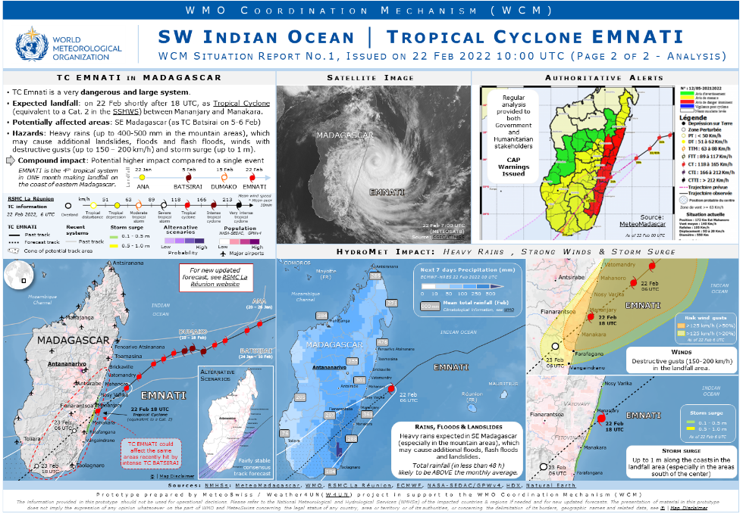
Figura 5: Prototipo de W4UN del Mecanismo de Coordinación de la OMM y MeteoSwiss – Infografía para el suroeste del océano Índico
Apoyo ad hoc: Las solicitudes de apoyo a las actividades de acción anticipatoria y respuesta de las Naciones Unidas también incluyen lo siguiente:
• planificación para el invierno en el Afganistán por parte de la Oficina del Alto Comisionado de las Naciones Unidas para los Refugiados (ACNUR);
• respuesta del ACNUR a las inundaciones en Jartum;
• acción anticipatoria y evaluaciones multiinstitucionales de riesgos de sequía en África Oriental (véase la figura 6);
• sesiones informativas del Secretario General de las Naciones Unidas sobre el ciclón tropical Batsirai;
• sesión informativa del IASC sobre la temporada de huracanes;
• planificación estacional de la Oficina de Coordinación de Asuntos Humanitarios de las Naciones Unidas (OCHA) (Oriente Medio y Norte de África);
• otras solicitudes de información y asesoramiento.

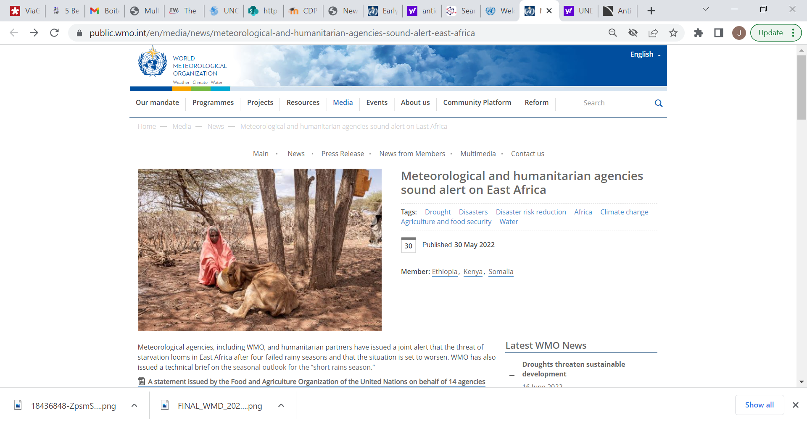 | 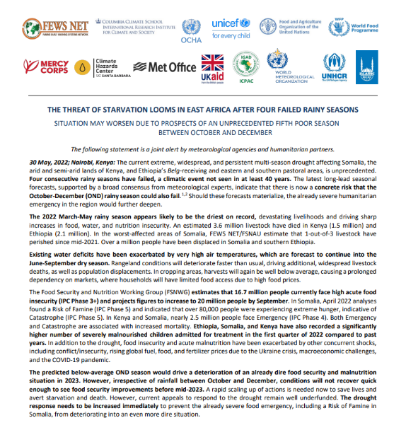
Figura 6: Presentación de información estacional consensuada para la acción anticipatoria de las Naciones Unidas
y los organismos humanitarios – región del Cuerno de África, 2022

Anexo 3 Requisitos y experiencia para la adscripción al Equipo de Coordinación e Información
CUALIFICACIONES MÍNIMAS ESTÁNDAR
Estudios: titulación universitaria en Meteorología, Ciencias Ambientales o disciplina conexa.
Experiencia: al menos cinco años de experiencia en predicciones meteorológicas a corto plazo y predicciones subestacionales a estacionales, predicción hidrológica, sistemas de alerta temprana de peligros naturales y predicciones que tienen en cuenta los impactos.
Idiomas: dominio (nivel C) de la lengua inglesa. Conocimiento intermedio (nivel B) de otro idioma oficial de las Naciones Unidas: árabe, chino, español, francés o ruso.
CONOCIMIENTOS Y APTITUDES:
Conocimiento práctico de los modelos de predicción estacional, la financiación basada en previsiones y modelos de predicción para la agricultura.
Conocimiento de las principales áreas de interés de las Naciones Unidas y de los organismos humanitarios, y de los respectivos regímenes climáticos.
Capacidad para convertir información hidrometeorológica compleja en asesoramiento práctico no técnico para las instancias decisorias.
Capacidad para trabajar con una supervisión mínima y establecer prioridades.
Capacidad de comunicación clara, tanto oral como escrita.
Capacidad para trabajar en equipo y establecer relaciones de trabajo eficaces con personas de diferentes contextos nacionales y culturales.
Es deseable tener experiencia con NCL, GrADS, R, Python, GIS o similares.
COMPETENCIAS:
Marco de competencias correspondiente a los servicios meteorológicos para el público:
• asesores de servicios meteorológicos para el público que apoyan la prevención de desastres y la mitigación de sus efectos y otras actividades de los usuarios;
• personal que participa en el desarrollo y suministro de productos y servicios meteorológicos e hidrológicos;
• presentadores y comunicadores meteorológicos.

Anexo 4 Cuadro esquemático del proyecto de procedimientos operativos estándar del Grupo de Evaluación de la Alerta Temprana y la Acción Temprana del Comité Permanente entre Organismos de la OMM
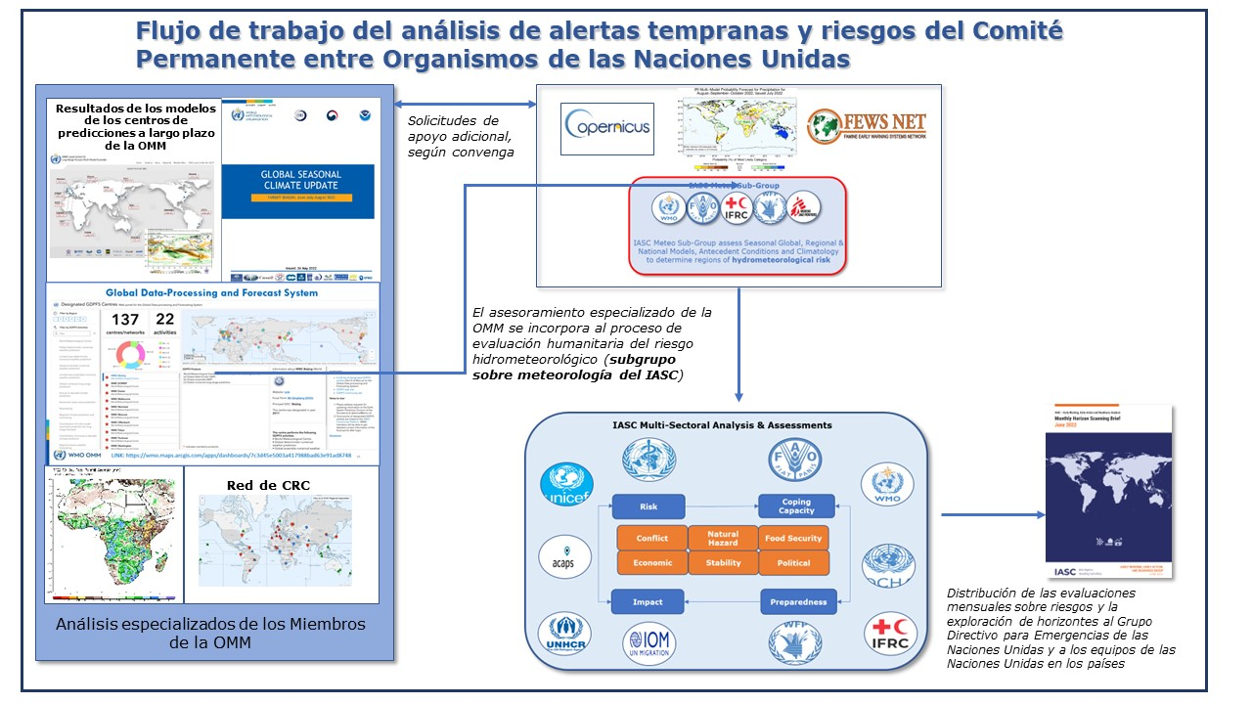

PROCEDIMIENTOS OPERATIVOS ESTÁNDAR DEL COMITÉ PERMANENTE
ENTRE ORGANISMOS
Los resultados de los modelos del Boletín sobre el clima estacional mundial, el Centro Principal de Predicción a Largo Plazo mediante Conjuntos Multimodelos, el Centro Mundial de Producción, los Centros Regionales sobre el Clima, los Foros Regionales sobre la Evolución Probable del Clima y los distintos Miembros contribuyen a los análisis del subgrupo sobre meteorología del IASC, en los que los expertos de la OMM, la Federación Internacional de Sociedades de la Cruz Roja y de la Media Luna Roja (IFRC), la FAO, el PMA y otros organismos examinan los posibles efectos hidrometeorológicos en las áreas de interés humanitario.
Esta evaluación “consensuada” se incorpora posteriormente a un análisis multisectorial más amplio sobre riesgos y exploración de horizontes, en el que se evalúan los riesgos políticos, de seguridad y seguridad alimentaria, y relacionados con peligros naturales.
Por último, los riesgos se priorizan y los que se consideran más importantes se comunican al Grupo Directivo para Emergencias de las Naciones Unidas.

Anexo 5 Posibles vínculos [Obayashi] del Mecanismo de Coordinación de la OMM con las iniciativas y los órganos integrantes de la Organización y otras iniciativas de las Naciones Unidas y de los organismos humanitarios
Esta lista irá cambiando y se ampliará a lo largo del funcionamiento del Mecanismo
Comité Permanente de Reducción de Riesgos de Desastre y Servicios para el Público (SC-DRR) de la Comisión de Aplicaciones y Servicios Meteorológicos, Climáticos, Hidrológicos y Medioambientales Conexos (SERCOM)
• ET-GMAS: Equipo de Expertos sobre el Marco del Sistema Mundial de Alerta de Peligros Múltiples
Comité Permanente de Servicios Climáticos (SC-CLI) de la SERCOM
• ET-CSISO: Equipo de Expertos sobre el Funcionamiento Operativo del Sistema de Información de Servicios Climáticos
• ET-CID: Equipo de Expertos sobre Información Climática para la Adopción de Decisiones
Comité Permanente de Servicios Agrícolas (SC-AGR) de la SERCOM
• ET-DRG: Equipo de Expertos sobre Sequía
Centros relacionados con el Sistema Mundial de Proceso de Datos y de Predicción (GDPFS) de la OMM
Marco Mundial para los Servicios Climáticos (MMSC)
Comité Permanente de Proceso de Datos para la Modelización y Predicción Aplicadas del Sistema Tierra (SC-ESMP) y política de datos de la Comisión de Observaciones, Infraestructura y Sistemas de Información (INFCOM)
Comité Permanente de Servicios Hidrológicos
Grupo de Coordinación Hidrológica
Centros Meteorológicos Regionales de la OMM Especializados en Ciclones Tropicales
Centros de Avisos de Ciclones Tropicales de la OMM
Oficina de la OMM ante las Naciones Unidas en Nueva York
Oficinas Regionales de la OMM
Asociaciones regionales de la OMM
Equipo de Educación y Formación de la OMM (Departamento de Desarrollo y Servicios para los Miembros)
Centro de Excelencia de la OMM y la Oficina de las Naciones Unidas para la Reducción del Riesgo de Desastres (UNDRR) para la Resiliencia frente al Clima y los Desastres
Iniciativa de Alerta Temprana de la OMM y el Secretario General de las Naciones Unidas
Naciones Unidas y organismos humanitarios
Plataforma de acción anticipatoria (Anticipation Hub) de la Federación Internacional de Sociedades de la Cruz Roja y de la Media Luna Roja
Equipos de las Naciones Unidas para la Evaluación y Coordinación en Casos de Desastre (UNDAC)
Alianza para una Acción Temprana que Tenga en Cuenta los Riesgos

Anexo 6 Propuesta de indicadores iniciales de supervisión y presentación de informes del Mecanismo de Coordinación de la OMM
1. Ejecución general del Mecanismo de Coordinación de la OMM
o Estado de ejecución de cada uno de los paquetes de trabajo con arreglo al calendario previsto (tras la finalización de cada paquete de trabajo del Equipo de Coordinación e Información)
o Supervisión de los procesos relativos a los recursos del Mecanismo (incluidos la dotación de personal, los recursos financieros y la infraestructura)
2. Puesta en marcha del Equipo de Coordinación e Información (ECI)
• Prestación de apoyo y asesoramiento:
o Número de solicitudes de apoyo según el tipo
o Minimización del tiempo transcurrido entre las solicitudes y la respuesta
o Comentarios sobre el desarrollo de prototipos de infografías y otros productos. Procedimiento para el examen periódico de los productos
o Comentarios sobre la prestación de apoyo
• Acceso a los datos y a la información:
o Número de solicitudes de acceso a los datos por ubicación (región)
o Minimización del tiempo transcurrido entre la recopilación y preparación de la información de los Miembros y su entrega a las Naciones Unidas y los organismos humanitarios
• Exámenes tras los eventos:
o Número de exámenes de eventos
o Número de partes interesadas que participan
o Verificación: pertinencia de los valores de activación o umbrales específicos para iniciar la acción anticipatoria
• Interacciones generales entre el Mecanismo de Coordinación de la OMM, los Miembros de la OMM y las Naciones Unidas y organismos humanitarios
o Número de interacciones
o Número de horas dedicadas por el Mecanismo a cada intervención
o Número de informes generados
o Comentarios recibidos sobre la pertinencia de las intervenciones
3. Formación
• Uso de la formación actual disponible por temporada
o Número de participantes por oferta
o Comentarios recibidos sobre la pertinencia de las ofertas de formación
o Utilización de los mecanismos Learn del Campus Mundial de la OMM para la divulgación y el acceso
4. Comunicación
o Número de actividades por tipo de público destinatario

Anexo 7 Riesgos y mitigación
La evaluación de riesgos de las tareas clave del Plan de Ejecución y las recomendaciones se presentan como medidas de mitigación. En el análisis se presentan las conclusiones sobre los riesgos más importantes y se tiene en cuenta la puesta en marcha del Equipo de Coordinación e Información (ECI) del Mecanismo de Coordinación de la OMM, [Obayashi] que se describen en el capítulo 4.
Riesgo | Mitigación
Imposibilidad de contratar al número necesario de expertos adscritos para el ECI | • Dirigirse a los Miembros de la OMM antes del Decimonoveno Congreso Meteorológico Mundial para que la planificación a largo plazo por parte de estos tenga en cuenta la adscripción de personal al ECI. Destacar y comunicar las ventajas de la adscripción de personal al ECI.  • Definir con precisión la composición del ECI.  • Definir la experiencia y los requisitos necesarios en el proceso de contratación para los expertos candidatos.  • Asegurarse de que se realiza un análisis exhaustivo con el fin de proporcionar los recursos humanos y financieros necesarios.  • Buscar otros medios para movilizar recursos explorando opciones de financiación con los Miembros, los donantes, las Naciones Unidas y los organismos humanitarios.  • Reducir la prestación de servicios hasta que se resuelvan los problemas de dotación de recursos.
Los posibles candidatos para la adscripción no tienen los conocimientos técnicos necesarios | • Prestar apoyo de secretaría durante un período prolongado mientras el personal adscrito adquiere experiencia.  • Preparar la planificación de la sucesión para que el futuro personal adscrito tenga la oportunidad de adquirir la experiencia necesaria antes de su despliegue al Mecanismo.
Nulo o escaso apoyo voluntario de los Miembros de la OMM para la concertación de acuerdos de cooperación y para el suministro de información o datos. | • A través de sesiones informativas y actividades de divulgación, garantizar que los Miembros comprendan la necesidad del Mecanismo y su papel dentro de este, incluidos los beneficios que tanto ellos como los organismos humanitarios y otras partes interesadas obtendrán del mismo.
Duplicación de infografías o productos con respecto a lo desarrollado por los Miembros. | • Compartir los nuevos requisitos con los Miembros para reducir el riesgo de duplicación.
La participación insuficiente de algunos actores con las actividades del Mecanismo (por ejemplo, los exámenes tras los eventos) limita la mejora continua y dificulta el apoyo prestado por este | • Elaborar un programa de mejora continua entre las Naciones Unidas y organismos humanitarios y el Equipo de Información.  • Desarrollar indicadores relacionados con las actividades y la coordinación entre el Mecanismo y las Naciones Unidas y los organismos humanitarios. Garantizar la documentación de las actividades.  • Como se señala anteriormente, destacar y comunicar las ventajas del Mecanismo.  • Garantizar una comunicación periódica con los Miembros pertinentes.
Fallo de los mecanismos de comunicación/la información no llega de manera oportuna o según los procedimientos establecidos | • Determinar el mecanismo de comunicación entre las Naciones Unidas, los organismos humanitarios y el Equipo para establecer prioridades y calendarios de trabajo para la adopción oportuna de decisiones.  • Establecimiento de planes de contingencia y examen periódico de los procedimientos operativos estándar.  • Reuniones periódicas con las partes interesadas pertinentes para garantizar el seguimiento de los exámenes tras los eventos y la gestión de la calidad.
Las Naciones Unidas o los organismos humanitarios tal vez pidan a la OMM que rinda cuentas por las decisiones de acción anticipatoria o respuesta tomadas sobre la base del asesoramiento del Mecanismo | • Acordar la política de usuarios con los organismos de las Naciones Unidas y las organizaciones humanitarias asociados
Las Naciones Unidas, los organismos humanitarios o los organismos interestatales tratan de establecer sus propios equipos hidrometeorológicos para ofrecer un asesoramiento a medida para cada entidad y orientado a las tareas | • Preparar un programa de divulgación y sesiones informativas para que se comprendan plenamente los requisitos y del papel del Mecanismo. En los casos en que se establezcan equipos hidrometeorológicos específicos, colaborar con las Naciones Unidas y los organismos humanitarios para garantizar el establecimiento de alianzas con los Miembros y el Mecanismo
Surgen tensiones entre el Mecanismo y los Miembros en torno a la prestación de apoyo a las Naciones Unidas y los organismos humanitarios | • Garantizar que los Miembros cuentan con un proceso de comunicación eficaz a través de los foros regionales, de modo que dispongan de una vía oficial para plantear preguntas desde una fase temprana.  Elaborar procedimientos operativos para proporcionar apoyo a las Naciones Unidas y los organismos humanitarios, con el consentimiento de los Miembros concernidos o afectados, o a petición de los Miembros, sin que ello interfiera con sus servicios de aviso, de conformidad con los principios rectores de la Resolución 46/182 de la Asamblea General de las Naciones Unidas y los principios del Mecanismo de Coordinación de la OMM acordados en el Decimoctavo Congreso Meteorológico Mundial. [Obayashi]
______________

Resolución 3 (EC-75) — Iniciativa Mundial de las Naciones Unidas sobre las Alertas Tempranas y la Adaptación
Toda referencia a la incorporación del Mecanismo de Coordinación de la OMM en los marcos y documentos normativos vigentes se definirá a lo largo de la ejecución del Mecanismo
Constituido por representantes de Miembros de la OMM de Alemania, el Canadá, Chile, China, Colombia, Filipinas, Mozambique, el Níger, Suiza y los Territorios Británicos del Caribe, y representantes de la Federación Internacional de Sociedades de la Cruz Roja y de la Media Luna Roja (IFRC), el Programa Mundial de Alimentos (PMA) y la Oficina de Coordinación de Asuntos Humanitarios de las Naciones Unidas (OCHA)
ET-WCM_Introductory_Meeting_Information_Scoping_Paper_08122020.docx (sharepoint.com)
Véase el enlace a la Resolución 14 (Cg-18), en el anexo
Los productos y el asesoramiento se compartirán cuando sea conveniente o esté permitido hacerlo
El Mecanismo recopilará información, datos, asesoramiento y conocimientos especializados de los Miembros y no elaborará ni emitirá sus propias predicciones
Una vez establecido y después de un período de tiempo convenido, el ECI podría pasar de ser un equipo establecido en Ginebra a uno de naturaleza más virtual; sin embargo, se prevé que durante los primeros 12 meses, como mínimo, el equipo tendrá su sede en la Secretaría de la OMM en Ginebra.
La oficina del CCONU está situada en Nueva York
Por ejemplo, las advertencias de vigilancia del clima de los Centros Regionales sobre el Clima, el apoyo del Centro de Predicción y de Aplicaciones Climáticas de la IGAD al Grupo de Trabajo sobre Seguridad Alimentaria y Nutrición en el Cuerno de África, los Foros Regionales sobre la Evolución Probable del Clima (FREPC), etc.
Marco de gestión y rendición de cuentas del sistema de las Naciones Unidas para el desarrollo y el sistema de coordinadores residentes
Mandato del IASC para Coordinadores de Asuntos Humanitarios | Humanitarian Response
Puede ser un nuevo Equipo de Expertos u otra estructura de la OMM que aconseje la SERCOM.
Welcome to the IASC | IASC (interagencystandingcommittee.org)
El subgrupo sobre meteorología del IASC incluye a participantes de la OMM, el Centro Europeo de Previsiones Meteorológicas a Plazo Medio (ECMWF), el PMA, la FAO y la OCHA
Inter-Agency Standard Operating Procedures for Early Action to El Niño-La Niña Episodes.pdf (interagencystandingcommittee.org)

